Kawane App システム設計書
ER図・業務フロー付き / 2026年7月29日時点

1. 設計方針
- 注番を親データとし、工程進捗は order_processes、工程実績は production_results に集約します。
- 計量以降は lots を中心に、在庫、引当、出荷まで lot_id で追跡できる構成にします。
- 作業画面では有効注残のみを対象にし、不要な履歴データが通常業務に混入しないようにします。
- 外注工程は工程マスタの外注フラグ、外注先マスタの工程名、製品工程マスタの外注先IDで連携します。

2. システム構成図
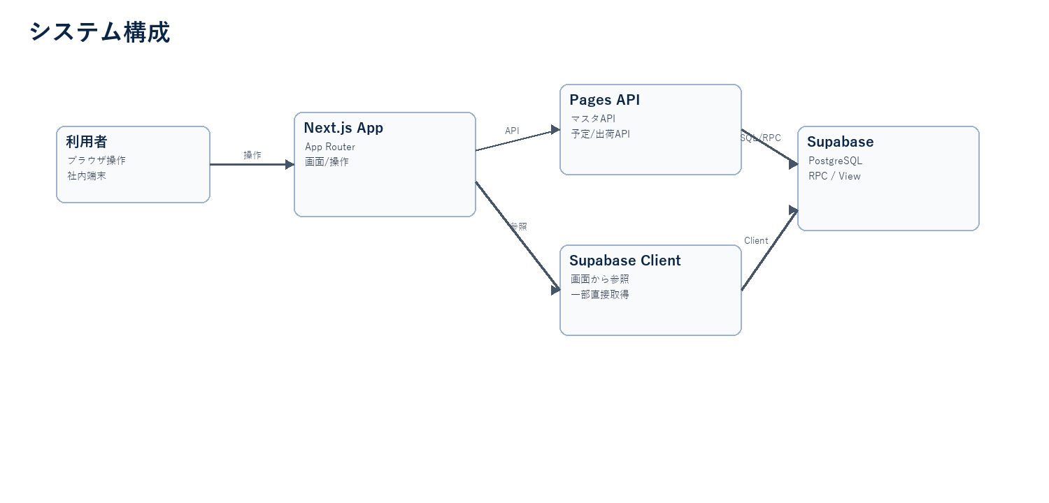
画面は Next.js App Router、APIは Pages API、データ永続化と業務ロジックは Supabase PostgreSQL / RPC を中心に構成します。

3. ER図
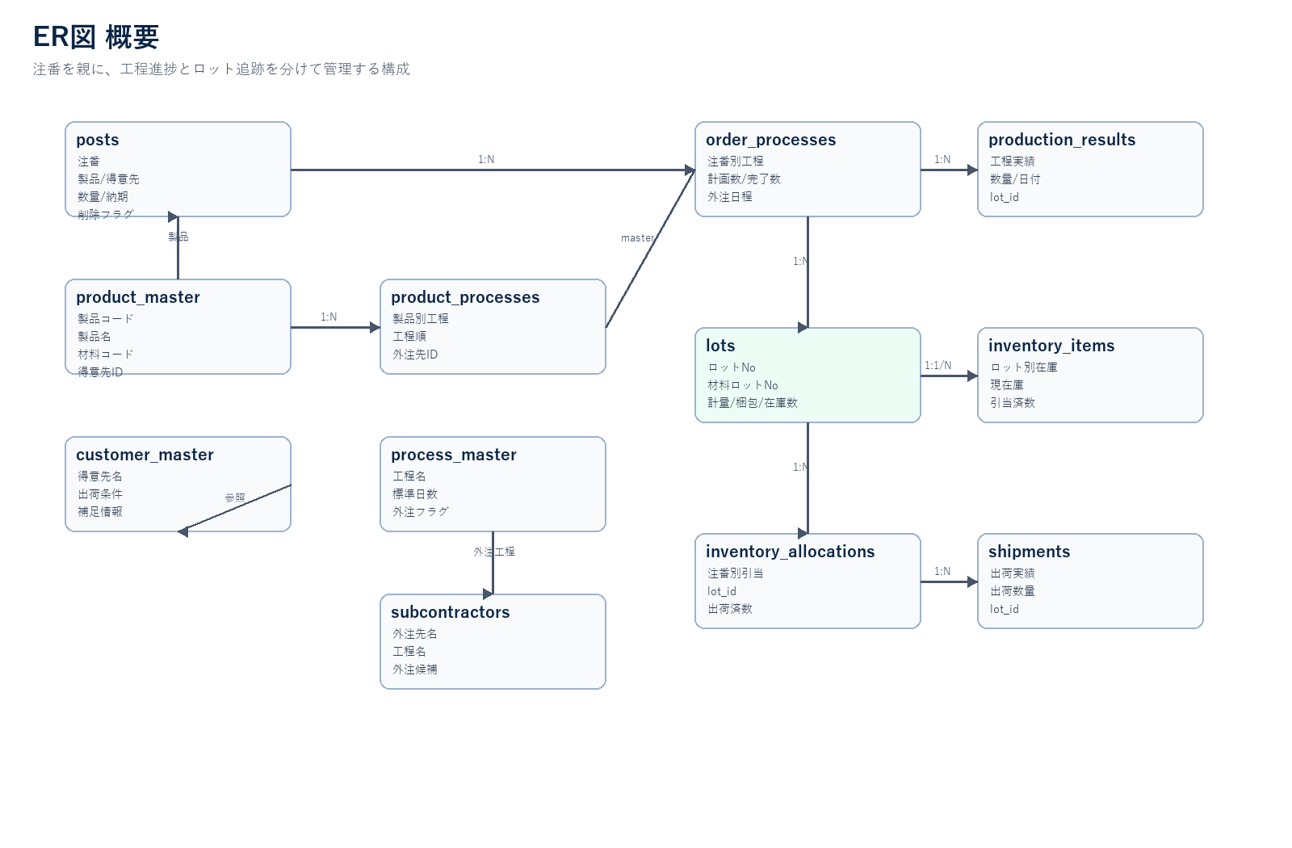
ER図は主要テーブルのみを示しています。実装上は各テーブルに created_at、updated_at、同期用参照列、索引、チェック制約が追加されています。

4. 業務フロー
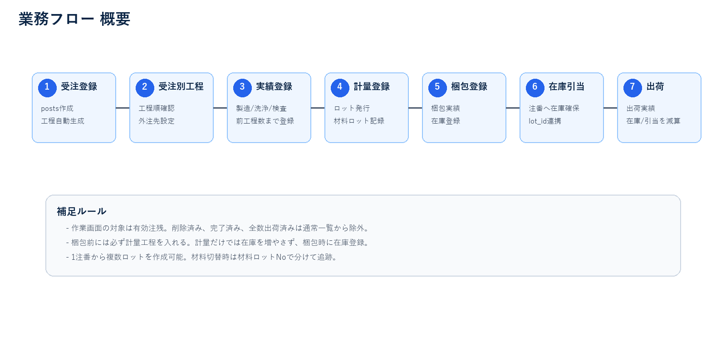

5. 主要テーブル設計
テーブル | 役割 | 主なキー・関連
posts | 注残の親データ | product_id、customer_id。order_processes、lots、shipments の親
product_master | 製品マスタ | customer_id、material_code。製品工程と材料情報の基準
customer_master | 得意先マスタ | posts、product_master と連携
process_master | 工程マスタ | 工程名、標準日数、外注フラグ。製品工程マスタの候補
product_processes | 製品別工程マスタ | product_code、process_name、process_order、subcontractor_id
subcontractors | 外注先マスタ | name、process_name。外注工程の候補表示に利用
order_processes | 受注別工程 | post_id、product_process_id、subcontractor_id。工程進捗の中心
production_results | 工程実績 | post_id、order_process_id、lot_id。実績履歴
lots | ロット追跡 | post_id、lot_no、material_lot_no。計量以降の追跡単位
inventory_items | 在庫 | product_id、lot_id、current_stock、allocated_stock
inventory_allocations | 在庫引当 | post_id、inventory_item_id、lot_id、allocated_amount
shipments | 出荷実績 | post_id、lot_id、quantity、shipped_date

6. 主要ビュー・RPC設計
種別 | 名称 | 設計上の役割
View | v_posts_with_master | 注残に製品・得意先・派生ステータスを付与して画面表示に利用
View | v_order_processes_with_master | 受注別工程に注番、製品、得意先、外注先情報を付与
View | v_production_results_with_master | 実績に注番、製品、工程情報を付与
View | v_lot_flow_status | ロット別の計量、梱包、在庫、引当、出荷状態を集約
RPC | create_order_processes_for_post | 受注登録時に製品工程マスタから受注別工程を作成
RPC | register_order_process_result | 実績登録、完了数更新、梱包時の在庫登録を一括処理
RPC | confirm_inventory_allocation | 注残に対して在庫を引き当てる
RPC | ship_inventory_for_post | 出荷時に在庫と引当を減算する
RPC | soft_delete_order_post | 注残を論理削除し、作業画面から除外する
RPC | soft_delete_lot / restore_deleted_lot / permanently_delete_lot | ロットの削除、復元、完全削除を画面操作で扱う

7. 画面/API対応
画面 | 主なAPI/RPC | 設計メモ
受注登録 | create_order_processes_for_post | 登録後に受注別工程を自動生成
製品工程マスタ | /api/masters/product-processes、/api/processes、/api/masters/subcontractors | 工程名プルダウンと外注先候補表示
外注先マスタ | /api/masters/subcontractors | 工程名 process_name を保持
現場実績登録 | register_order_process_result | 計量工程は専用画面へ案内
計量登録 | register_order_process_result、lots | ロット発行と材料ロットNo登録
出荷管理 | confirm_inventory_allocation、ship_inventory_for_post、/api/shipments | 引当済み在庫から出荷
ロット管理 | /api/lots、v_lot_flow_status | 一覧、詳細、削除済み一覧を表示
進捗管理 | v_post_process_progress、v_order_processes_with_master | ガント表示、材料情報表示、検索

8. 制約・バリデーション
- 受注別工程の工程順は1から連番で重複しないように管理します。
- 通常工程は前工程実績数を超えて登録できません。
- 製造工程では超過生産を許可し、以降の工程は前工程実績数まで登録可能とします。
- 計量だけでは在庫は増えません。梱包または包装実績登録時に在庫へ反映します。
- 出荷数量は注残数、引当数、在庫数を超えないようにします。
- 削除済み注残は通常の作業画面に表示しません。
- ロットの完全削除は削除済みロット一覧から実行します。

9. 配布・運用メモ
- 本設計書は2026年7月29日時点の実装に基づきます。
- 外注先マスタの工程名連携を利用する場合、DBマイグレーション 20260728_subcontractor_process_name.sql の適用が必要です。
- ER図は主要エンティティの関係を示した概要図であり、全カラムの完全なDDL一覧ではありません。
- 仕様変更やDBマイグレーション追加時は、仕様書と設計書を同時に改訂します。

